ROLDLØBET 2006
Resultater efter billederne -
og flere billeder efter resultaterne!
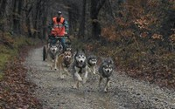 |  | 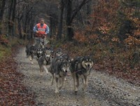
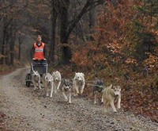 |  | 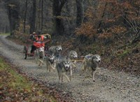

Klasse | Pl. | Musher | Tid  Lørdag | Tid  Søndag | Tid  Total | Km/t
A-klasse   | 1 | Jan Pedersen | 26:04 | 30:22 | 56:26 | 19,8
 | 2 | Knud Schmølz | 30:03 | 30:40 | 1:00:43 | 18,4
 | 3 | Mads Peder Vilhelmsen | 41:31 | 37:07 | 1:18:38 | 14,2
 |  | Gabrielle Jensen | dns | - | - | -
B-klasse   | 1 | Andreas Nymark | 18:51 | 17:44 | 36:35 | 24,3
 | 2 | Jan Erik Bauer | 18:38 | 18:21 | 36:59 | 24,0
 | 3 | Jesper Melgaard | 19:47 | 19:37 | 39:24 | 22,5
 | 4 | Lars Bundgaard | 19:47 | 19:53 | 39:40 | 22,4
 | 5 | Niels Chr. Jensen | 21:16 | 22:14 | 43:30 | 20,4
 | 6 | Steven Frigaard | 22:01 | 22:00 | 44:01 | 20,2
 | 7 | Steen Andersen | 22:31 | 22:35 | 45:06 | 19,7
 | 8 | Jørgen Laursen | 25:07 | 21:38 | 46:45 | 19,0
 | 9 | Lars Gregersen | 28:54 | 32:05 | 1:00:59 | 14,6
 |  | Gert Kronholm | dns | - | - | -
C-klasse  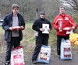 | 1 | Kenneth Bendtsen | 12:05 | 12:00 | 24:05 | 24,9
 | 2 | Anja Stubkær Meldgaard | 13:28 | 13:22 | 26:50 | 22,4
 | 3 | Per Bacher | 21:38 | 20:42 | 42:20 | 14,2
 | 4 | Laila Hansen | 15:36 | dns | - | -
Velo-klasse  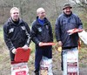 | 1 | Holger Clausen | 10:49 | 10:52 | 21:41 | 27,7
 | 2 | Alex Egholm | 12:17 | 12:25 | 24:42 | 24,3
 | 3 | Søren Krelskov | 12:17 | 12:28 | 24:45 | 24,2
 | 4 | Jens Havmøller | 14:20 | 13:34 | 27:54 | 21,5
 | 5 | Lars Bundgaard | 12:59 | 15:41 | 28:40 | 20,9
 | 6 | Lillian Kolmos | 16:26 | 15:16 | 31:42 | 18,9
Nordisk  uden vogn   | 1 | Knud Schmølz | 21:00 | 21:33 | 42:33 | 14,1
 | 2 | Tim Bendtsen | 25:03 | 19:24 | 44:27 | 13,5
 | 3 | Bent Skjoldborg | 24:30 | 25:34 | 50:04 | 12,0
 | 4 | Vivi Vilhelmsen | 28:39 | 29:00 | 57:39 | 10,4
 | 5 | Henrik Hansen | 29:46 | 31:03 | 1:00:49 | 9,9
Barn  Nordisk  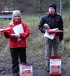 | 1 | Morten Gregersen | 15:31 | 15:38 | 31:03 | 9,6
 | 2 | Stephani Krelskov | 19:14 | 17:06 | 36:20 | 8,3
Barn  II  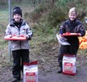 | 1 | Kristian Schmølz | 08:49 | 09:01 | 17:50 | 16,8
 | 2 | Zander Bauer | 09:30 | 09:10 | 18:40 | 16,1
Barn  Velo  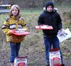 | 1 | Marcus Havmøller | 07:18 | 08:24 | 15:42 | 19,1
 | 2 | Kathrine Schmølz | 08:32 | 08:05 | 16:37 | 18,1

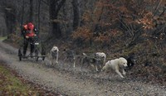 |  | 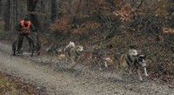
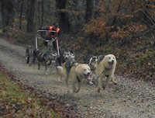 |  | 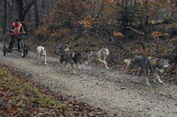
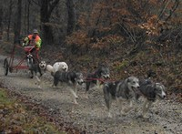 |  | 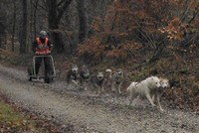
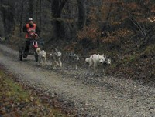 |  | 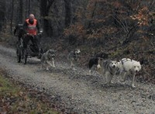
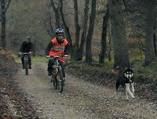 |  | 